实验报告

实验室： 2019 年6 月 20 日
学院 |  | 计算机与信息学院 | 专业  班级 | 计算机科学与技术17-1班 | 姓名  学号 | 王子翔  2017217713 | 成绩
课程  名称 |  | Java技术 | 实验项目  名 称 | 实验一 Java开发环境的安装与配置 |  | 指导教师 | 蒋哲远
教师评语 | 教师签名：  年 月 日
- 实验目的
  - 掌握JDK的安装步骤（有条件的话可以在Unix系统下安装）。
  - 理解环境变量PATH, CLASSPATH的作用，以及它们的设置方法(Win XP、WIN7、WIN8、WIN10、Linux下的不同设置方法)。
  - 熟悉TextPad（JCreator或Eclipse）编辑环境，编写简单的Application程序，并编译和解释执行。
记录编译和执行Java程序当中的系统错误信息提示，并给出解决办法。
- 实验原理
1．从http://www.oracle.com/technetwork/java 下载最新版本的JDK，并安装。（或者用已有文件安装）
2．设置环境变量PATH, CLASSPATH, 使得Java程序能正确编译和执行。
3．在 Textpad（JCreator或Eclipse）环境下编写一个HelloWorld.java程序，在DOS提示符下编译并执行这个程序。
4．编写一个类A，它位于包a中，保存到A.java中，再编写一个类B，它位于包b中，保存到B.java中。在类B中实例化类A的一个对象。分别编译类A和类B。
5．实验时，在计算机中建立分别如下目录：D：\学号\src和 D：\学号\class，分别用来放置Java源文件和编译后的字节码文件（注：每位同学分别用自己的学号建立目录）。
- 使用硬件、软件环境
硬件环境：i7-4510U+12G内存+256G硬盘
软件环境：Windows 10操作系统
开发工具：IntelliJ IDEA
- 实验过程、步骤及原始记录(算法、原程序、测试结果，分析等)]
1．从http://www.oracle.com/technetwork/java 下载最新版本的JDK，并安装。（或者用已有文件安装）
安装过程：
2．安装Jdk集成环境,安装成功后，配置path，classpath路径，让用户在任何目录下均可用到Java的系统资源
- 配置path环境变量，路径为C:\Program Files\Java\jdk-12.0.1\bin
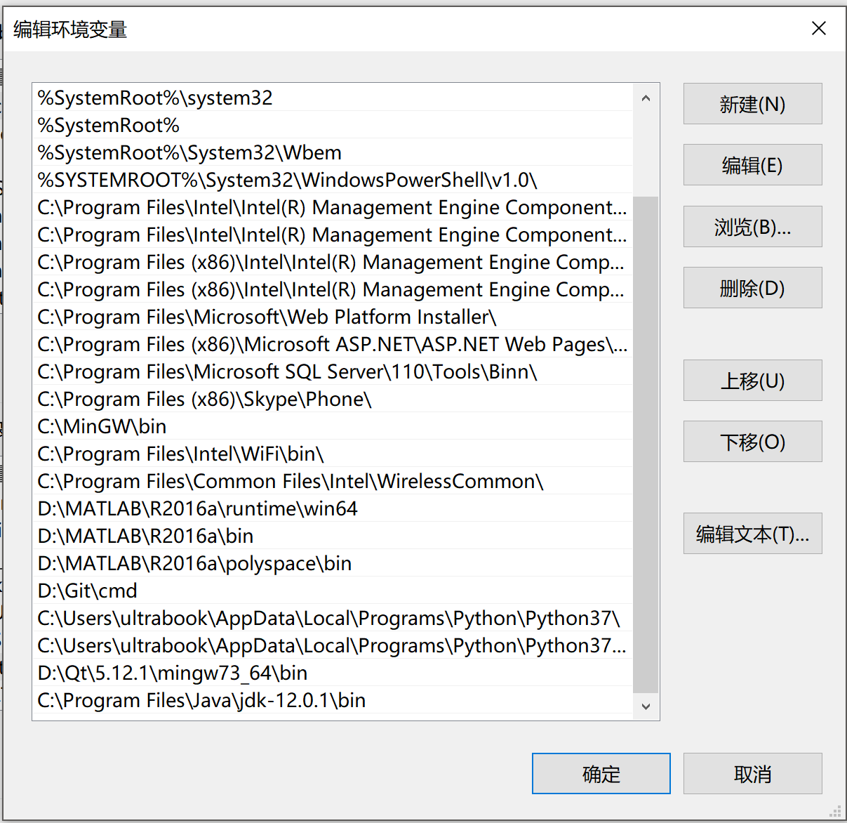
- 再配置classpath环境变量路径为C:\Program Files\Java\jdk-12.0.1\lib
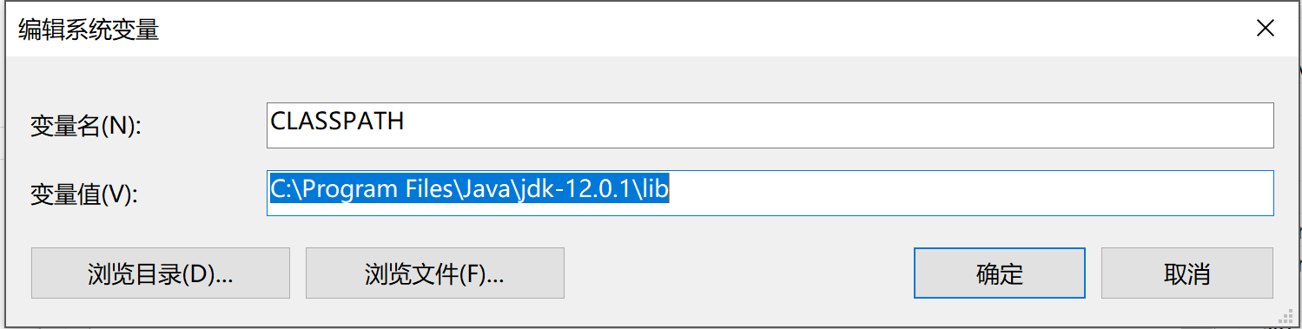
3．在 Textpad（JCreator或Eclipse）环境下编写一个HelloWorld.java程序，在DOS提示符下编译并执行这个程序。
实验过程：
在IntelliJ IDEA中写如下代码, 分别在IDE和DOS下编译并执行.
public class Main {
public static void main(String[] args) {
System.out.println("Hello World!");
}
}
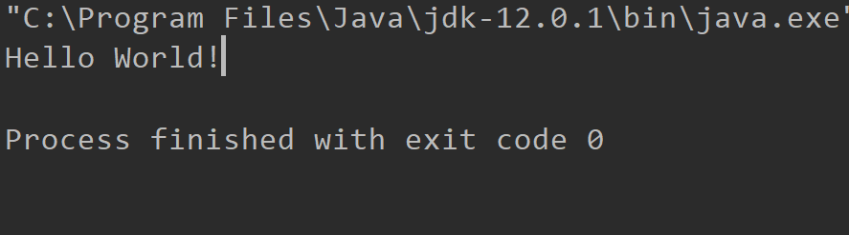

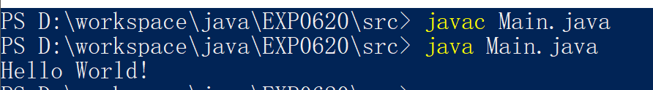

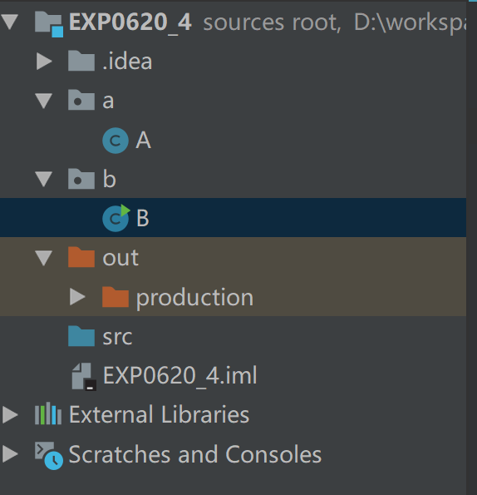
4．编写一个类A，它位于包a中，保存到A.java中，再编写一个类B，它位于包b中，保存到B.java中。在类B中实例化类A的一个对象。分别编译类A和类B。
实验过程：
在IntelliJ IDEA中结构如右:
// File: a/A.java
package a;

public class A {
public void print(){
System.out.println("Hello, this is Class A.");
}
}
// File: b/B.java
package b;

import a.A;

public class B{
public static void main(String args[]){
A a = new A();
a.print();
}
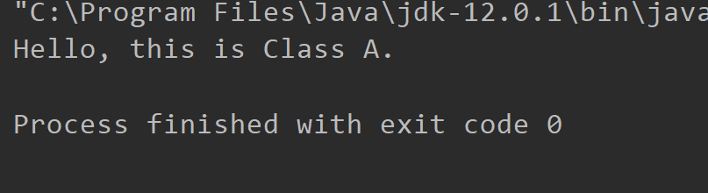
}

- 实验结论、分析、思考题与心得体会

实验报告

实验室： 2019 年6 月 20 日
学院 |  | 计算机与信息学院 | 专业  班级 | 计算机科学与技术17-1班 | 姓名  学号 | 王子翔  2017217713 | 成绩
课程  名称 |  | Java技术 | 实验项目  名 称 | 实验二 Java开发环境的安装与配置 |  | 指导教师 | 蒋哲远
教师评语 | 教师签名：  年 月 日
- 实验目的
1．复习、理解OOP的三大特征——封装、继承和多态。
2．学会使用Java编写简单的类。理解类的属性和方法。
3．掌握关键字private, protected, public的作用，掌握静态类，内部类的概念。
4．掌握多态的概念。
- 实验原理
1. 分别编写两个类Point2D，Point3D来表示二维空间和三维空间的点，使之满足下列要求：
（1） Point2D有两个整型成员变量x, y (分别为二维空间的X,Y方向坐标)，Point2D的构造方法要实现对其成员变量x, y的初始化。
（2） Point2D有一个void型成员方法offset(int a, int b)，它可以实现Point2D的平移。
（3） Point3D是Point2D的直接子类，它有有三个整型成员变量x,y,z (分别为三维空间的X,Y,Z方向坐标)，Point3D有两个构造方法：Point3D(int x,int y,int z)和Point3D(Point2D p,int z)，两者均可实现对Point3D的成员变量x, y,z的初始化。
（4） Point3D有一个void型成员方法offset(int a, int b,int c)，该方法可以实现Point3D的平移。
（5） 在Point3D中的主函数main()中实例化两个Point2D的对象p2d1，p2d2，打印出它们之间的距离，再实例化两个Point3D的对象p3d1，p3d2，打印出他们之间的距离。
- 创建一个数组，随机生成Point2D或者Point3D的对象放于其中。最后依次调用数组中每个对象的“打印方法” ，显示数组中存储的对象是什么。
提示：java.lang.Math.random()方法 或者 java.util.Random类
- 使用硬件、软件环境
硬件环境：i7-4510U+12G内存+256G硬盘
软件环境：Windows 10操作系统
开发工具：IntelliJ IDEA
- 实验过程、步骤及原始记录(算法、原程序、测试结果，分析等)]
1.分别编写两个类Point2D，Point3D来表示二维空间和三维空间的点：
（1） Point2D有两个整型成员变量x, y (分别为二维空间的X,Y方向坐标)，Point2D的构造方法要实现对其成员变量x, y的初始化。
（2） Point2D有一个void型成员方法offset(int a, int b)，它可以实现Point2D的平移。
（3） Point3D是Point2D的直接子类，它有有三个整型成员变量x,y,z (分别为三维空间的X,Y,Z方向坐标)，Point3D有两个构造方法：Point3D(int x,int y,int z)和Point3D(Point2D p,int z)，两者均可实现对Point3D的成员变量x, y,z的初始化。
（4） Point3D有一个void型成员方法offset(int a, int b,int c)，该方法可以实现Point3D的平移。
（5） 在Point3D中的主函数main()中实例化两个Point2D的对象p2d1，p2d2，打印出它们之间的距离，再实例化两个Point3D的对象p3d1，p3d2，打印出他们之间的距离。
利用类的继承写一个 point2D 类，其子类是 point3D 。子类 Point3D 的构造函数调用了父类的构造函数； 计算平面两点的距离函数和计算空间两点的距离函数写在父类 Point2D 中，并且他们是静态方法， 在子类继承后， 在其主方法 （主方法是静态的） 中可以直接调用 （或者通过类名调用） ；另外平移函数可以对点进行平移
实验过程:
// File: Alex.java
import java.util.*;
import java.lang.Math;
class Point2D
{
int X, Y;
public Point2D()
{
//无形参的构造方法，一定要有
}
public Point2D(int x,int y)
{
this.X=x;
this.Y=y;
}
public void offset(int a, int b)//2D平移方法
{
this.X+=a;
this.Y+=b;
}
public void printInfo()
{
System.out.println("X= "+this.X+"\nY= "+this.Y);
}
public void distance(Point2D p)
{
double DT=1;
DT*=(this.X-p.X)*(this.X-p.X)+(this.Y-p.Y)*(this.Y-p.Y);
System.out.println("2D 距离："+Math.sqrt(DT));
}
}
class Point3D extends Point2D
{
int Z;
public Point3D()
{
//无形参的构造方法，一定要有
}
public Point3D(int x,int y,int z)
{
this.X=x;
this.Y=y;
this.Z=z;
}
Point3D(Point2D p,int z)
{
this.X=p.X;
this.Y=p.Y;
this.Z=z;
}
public void offset(int a, int b,int c)//3D平移方法
{
this.X+=a;
this.Y+=b;
this.Z+=c;
}
public void printInfo()
{
System.out.println("X= "+this.X+"\nY= "+this.Y+"\nZ= "+this.Z);
}
public void distance(Point3D p)
{
double DT=1;
DT*=(this.X-p.X)*(this.X-p.X)+(this.Y-p.Y)*(this.Y-p.Y)+(this.Z-p.Z)*(this.Z-p.Z);
System.out.println("3D 距离："+Math.sqrt(DT));
}
}
public class Alex
{
public static void main(String args[])
{
System.out.print("*****录入信息*****\n");
Scanner cin = new Scanner(System.in);
int x[]=new int[2];
int y[]=new int[2];
int z[]=new int[2];
for(int i=1;i<3;i++)
{
System.out.print("录入第 "+ i +" 个 2D 平面坐标\n 输入横坐标X：");
x[i-1]=cin.nextInt();
System.out.print(" 输入纵坐标Y：");
y[i-1]=cin.nextInt();
}
Point2D _2Dp1=new Point2D(x[0],y[0]);
Point2D _2Dp2=new Point2D(x[1],y[1]);
_2Dp1.printInfo();
_2Dp2.printInfo();
System.out.println("现在将 2D 平面图，3D 化，请给出 竖坐标Z的值");
for(int i=1;i<3;i++)
{
System.out.print("录入第 "+ i +" 个 3D 平面坐标\n 输入竖坐标Z：");
z[i-1]=cin.nextInt();
}
Point3D _3Dp1=new Point3D(_2Dp1,z[0]);
Point3D _3Dp2=new Point3D(_2Dp2,z[1]);
_3Dp1.printInfo();
_3Dp2.printInfo();
System.out.println("平移 2D 图形：");
for(int i=1;i<3;i++)
{
System.out.print("录入第 "+ i +" 个 2D 图形的平移量\n 输入横坐标X的平移量：");
x[i-1]=cin.nextInt();
System.out.print(" 输入纵坐标Y的平移量：");
y[i-1]=cin.nextInt();
}
_2Dp1.offset(x[0], y[0]);
_2Dp2.offset(x[1], y[1]);
_2Dp1.printInfo();
_2Dp2.printInfo();
for(int i=1;i<3;i++)
{
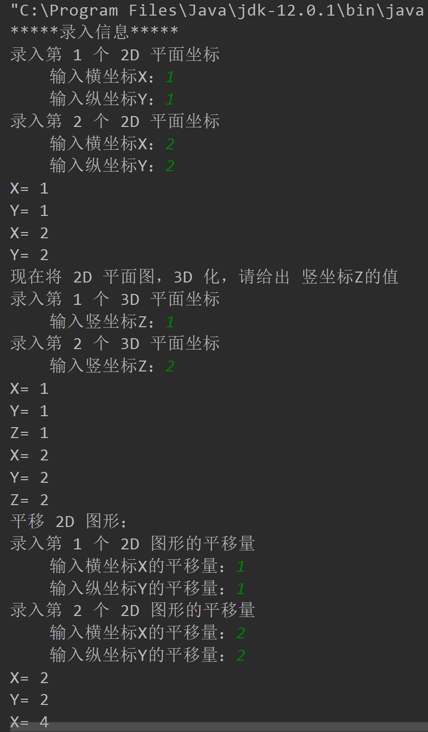
System.out.print("录入第 "+ i +" 个 3D 图形的平移量\n 输入竖坐标Z的平移量：");
z[i-1]=cin.nextInt();
}
_3Dp1.offset(x[0],y[0],z[0]);
_3Dp2.offset(x[1],y[1],z[1]);
_3Dp1.printInfo();
_3Dp2.printInfo();
_2Dp1.distance(_2Dp2);
_3Dp1.distance(_3Dp2);
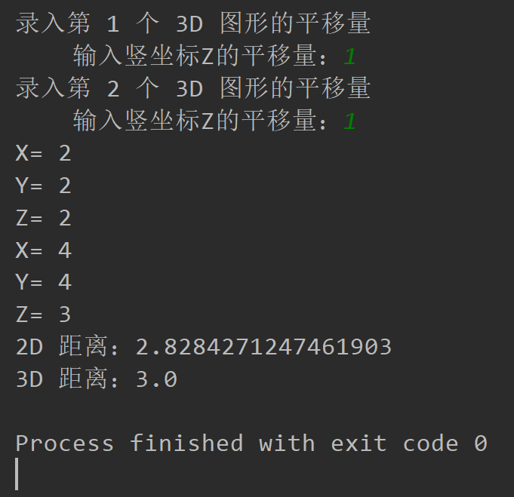
}
}

2． 创建一个数组，随机生成Point2D或者Point3D的对象放于其中。最后依次调用数组中每个对象的“打印方法” ，显示数组中存储的对象是什么。
// file Main.java
import java.util.Random;

public class Main {
public static void main(String args[]){
Random random = new Random();
// 生成5组2D坐标
Point2D p2d[] = new Point2D[5];
for(int i=0; i<5; ++i){
int x = random.nextInt(100);
int y = random.nextInt(100);
p2d[i] = new Point2D(x, y);
System.out.println("第"+i+"个2D坐标为");
p2d[i].printInfo();
}
// 生成5组3D坐标
Point3D p3d[] = new Point3D[5];
for(int i=0; i<5; ++i){
int x = random.nextInt(100);
int y = random.nextInt(100);
int z = random.nextInt(100);
p3d[i] = new Point3D(x, y, z);
System.out.println("第"+i+"个3D坐标为");
p3d[i].printInfo();
}
}
}
- 实验结论、分析、思考题与心得体会

一、实验指导书具体要求

教学目的主要是培养学生利用计算机处理问题的思维方式和程序设计的基本方法，启发学生主动将计算机引入到其它基础课和专业课,提高同学们的动手实践能力。本课的实验任务是掌握利用JDK工具开发一些简单程序,掌握JAVA语言的面向对象的概念及编程思想，理解平台无关性。每次实验，指导教师应对该实验的主要任务和要求进行讲解，并在实验以前检查学生的实验准备情况；学生应根据实验要求在指导教师的指导下完成实验任务；指导教师应根据学生的实验准备情况、实际上机操作情况和实验报告，给出相应的实验成绩；学生的上机情况（出勤、实验准备和完成情况）应作记录，以作为重要的考评依据，至少占平时成绩的50%以上；在期末成绩的评定中，实验成绩所占比例不得低于20%。

二、实验报告内容及要求
1、实验报告内容包括：一、实验目的；二、实验内容；三、实验步骤；四、实验截图；五、核心代码；六、实验总结；七、心得体会。
2、要求：每一个实验要写一份实验报告；
每次实验要写心得体会；
最后添加封面整理成word文档；
全部实验结束后，每位同学交一份纸质版和一份打包的电子档。
3、电子档归档目录示例：
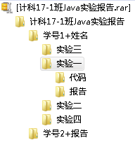

4、实验课时间和地点：第18-第19周（个别实验课时间有冲突的同学可以在课下完成,需登记）
计科17-1班~计科17-2班
17周周4上午，18周周1，3上午， 第1实验室
计科17-3班~计科17-4班
17周周4下午，18周周1，3下午， 第1实验室
计科17-5班
17周周3晚上，18周周1晚上，周4上午， 第1实验室
物联网17-1班~计科17-2班
17周周4晚上，18周周2上午，周3晚上， 第1实验室

附件二：合肥工业大学本科生毕业设计（论文）书写格式

目 录 （四号黑体，居中）
中文摘要…………………………………………………………………………… 1
英文摘要………………………………………………………………………………………… …Y
1引言（或绪论）（作为正文第一章，小四号宋体，行距18磅，下同…………Y
2 ×××××× （正文第二章）…………………………………………………… Y
2.1 ×××××× （正文第二章第一节） ……………………… Y
2.2 ×××××× （正文第二章第二节） …………………………………… Y
2.X ×××××× （正文第二章第X节） …………………………………… Y
3 ×××××（正文第三章） ……………………………………………… Y
………………………………………（略）
X ×××××（正文第X章）……………………………………………………… Y
结论 …………………………………………………………………………………Y
致谢 ………………………………………………………………………………… Y
参考文献………………………………………………………………………………Y
附录1 ××××（必要时） ……………………………………………………… Y
附录2 ××××（必要时） ……………………………………………………… Y

页面设置：A4纸排版，上下空：3cm 左右空：2.8cm
毕业设计（论文）标题
（大标题：2号黑体；居中；上空1.5行，下空1行）
摘 要：（四号黑体，顶格），内容（小四号宋体，行距固定值22磅），每行与冒号对齐。
关键词：（四号黑体，顶格），内容（小四号宋体，行距固定值22磅）每行与冒号对齐。中文摘要单独一页。
Abstract:(四号Times New Roman字体，顶格), 内容（小四号Times New Roman字体，行距固定值22磅）），每行与冒号对齐。
Keywords: (四号Times Neww Roman字体，顶格), 内容（小四号宋体，行距固定值22磅），每行与冒号对齐。英文摘要单独一页。
- （空一字距离）引 言（或绪 论）
（正文一级标题，用小三号黑体，居中，上下各空1行）
×××××××××（正文小四号宋体，行距固定值22磅）×××××××××××××××××××××………
1．1（空半字距离） ××××××（正文二级标题，四号黑体，顶格，上下各空1行）
×××××××××（正文小四号宋体，行距固定值22磅）×××××…………
1.1.1 （空半字距离）×××××（正文三级标题，小四号黑体，，缩进两字）
×××××××××（正文小四号宋体，行距固定值22磅）××××××………
1.1.1.1（空半字距离）×××××（正文四级标题，小四号宋体，缩进两字，正文接后）××××××××××××
A
B
图、表及公式编序统一用二级编序，如：
图1.1 （空一字距离） 图书仓库管理系统
（五号黑体，图下方居中，上下各空0.5行注解等用5号宋体）
表1.1（空一字距离） 图书结构表
（五号黑体，表头居中，上下各空0.5行，注解表格内容等用5号宋体；表格外框线为1.5磅粗线）
结 论（小三号黑体，居中，上下各空1行）
×××××××××（正文小四号宋体，行距固定值22磅）××××××××
谢 辞（小三号黑体，居中，上下各空1行）
×××××××××（正文小四号宋体，行距固定值22磅）×××××××××× [参 考 文 献] （小三号黑体，居中，上下各空1行））
[1] ×××××××（小四号宋体，顶格，行距固定值18磅）×××××
[2] ×××××××××××××××××××××××××××××××
…………
[10] ××××××××××××××××××××××
…………
注释：（五号宋体）
附录：（小四号宋体，行距固定值22磅）

参考文献 参考文献应是国内外正式公开发表且在文中确实引用的专著、期刊文章、论文集文章、学位论文、报告、报纸文章、国家（国际）标准、专利、电子文献（网络、磁带、磁盘、光盘）等等，按文中引用的先后顺序编号。
参考文献的著录格式如下：
专 著：主要责任者.文献题名（版本第一版不著录）[M].出版地：出版者，出版年.起止页码.
期 刊：主要责任者.文献题名[J].刊名，出版年，卷（期）：起止页码.
论 文 集：析出文献主要责任者.文献题名[A].论文集编者名. 论文集名[C].出版地：出版者，出版年.起止页码.
学位论文：作者名.题名[D].保存地点：保存单位(高校标注到学院或系),年份.
技术标准：标准编号，标准名称[S].
专 利：专利所有者.专利题名[P].专利国别：专利号，出版日期.
电子文献：主要责任者.电子文献题名.出版地：出版者（网址、网站名网页名）,发表或更新日期.
报 刊：作者.题名[N].报纸名，出版日期（版次）
外文翻译资料（原文的复印件或电子文稿；译文五号宋体字）单独装订成册，书写格式与毕业设计（论文）相同。

